Sauce madère à ma façon
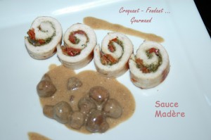 Pour 4 Croquants-Gourmands
- 20 g de beurre
- 150 g de champignons
- 20 cl de madère
- 20 cl de bouillon de volaille
- 5 càc de fond de volaille
- 120 g de crème légère
- sel & poivre du moulin
Faire revenir les champignons dans le beurre chaud et laisser à feu vif pour éliminer l'eau de végétation.
Ajouter le madère et laisser réduire de moitié.
Incorporer le fond de volaille ainsi que le bouillon.
Porter à ébullition et laisser frémir pendant 5 minutes.
Ajouter la crème et laisser frémir encore 5 bonnes minutes jusqu'à ce que la sauce soit bien onctueuse.
Rectifier l'assaisonnement si nécessaire.
Servir bien chaud.

